Fête de l’Assomption années ABC
Luc 1, 39-56 Marie demeura avec Elisabeth environ trois mois…
Visitation et Magnificat
(15/08)

Pour les dimanches des vacances scolaires, nous ne proposons que quelques petits jeux ne nécessitant aucune animation de groupe. On peut par exemple ajouter ces jeux au feuillet paroissial ou faire un petit feuillet spécial. Histoire que les enfants et ceux qui aiment jouer ne se sentent pas oubliés pendant les vacances.
→ Si vous désirez construire une animation autour de cet évangile, peut-être trouverez-vous de l’inspiration dans la boîte à outils : http://www.catho-bruxelles.be/Bible-et-enfants,706#outil_sommaire_2

Le début de l’évangile d’aujourd’hui, c’est l’évangile du 4e dimanche de l’Avent de l’année C→ voir ce document http://www.catho-bruxelles.be/Annee-C.html

Petits jeux : (NB : quand il y a des choses [écrites comme ceci] c’est une remarque, une question pour les accompagnateurs ou animateurs)

- Pieds sur terre

Déchiffre ce rébus :

 | 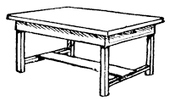  2

et trouve un mot qui se trouve 2 fois dans l’évangile : la 1ère fois, au singulier ; la 2e fois, au pluriel.

[ ou bien :]

Trouve le mot caché dans cette charade :

Mon 1er est un des noms de Dieu. Tu le trouveras ici : livre du Deutéronome chapitre 6, verset 4.
Si tu ajoutes un accent à mon second, il sert à faire du pain.
→ Mon tout se trouve 2 fois dans l’évangile d’aujourd’hui.

Pour aller plus loin : En français, le mot que tu as découvert, c’est de la même famille que « humus ».
Pour savoir ce que c’est que l’humus, regarde ici :

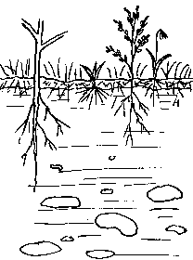 | humus

ou lis ceci : L’humus, c’est la couche supérieure du sol créée et entretenue par la décomposition de la matière organique. L’humus est une matière souple et aérée, qui absorbe et retient bien l'eau et les nutriments. C’est la partie biologiquement la plus active. L'humus est absent des déserts et plus généralement de tout milieu dépourvu de végétation (hautes montagnes, par exemple). La capacité d'échange naturelle d'un humus ainsi que sa décomposition lente délivrent aux racines des plantes tous les éléments nutritifs indispensables à la croissance des végétaux.

Dans ce nuage de mots, colorie ou entoure ceux qui pourraient avoir un rapport avec « humus » :

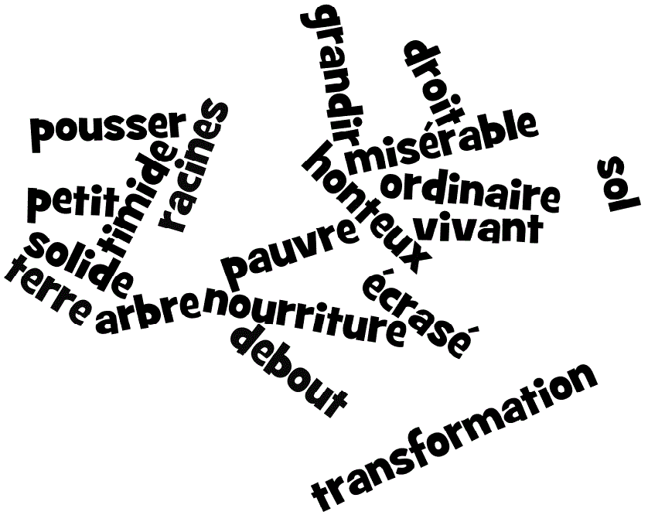
Bonus ! Trouve un mot qui commence comme humus et qui parle de ceux qui parlent.

- Youpi !

À quelle(s) personne(s) de l’évangile te fait penser ce personnage :


Youpiii !

À … parce que le texte dit : …

À … parce que le texte dit : …

→ continue de la même façon pour tous les personnages que tu trouves.

Pour aller plus loin : Marie est contente…
- pour elle
- pour les gens de son village
- pour son bébé
- pour tous les humains

- De bas en haut

 | qui monte  de quelque chose  où on parle  d’aujourd’hui  de l’évangile  tous les endroits  Trouve

Pour aller plus loin : connais-tu le nom de la fête d’aujourd’hui ?

Si tu veux découvrir ce nom ici, tu devras remplacer chaque lettre par la lettre qui se trouve 3 places plus loin dans l’alphabet :

x | p | p | l | j | m | q | f | l | k

Pour trouver le sens de cette fête, tu peux lire ceci :
« Enfanter la présence du Christ, de la Parole de Dieu dans notre monde,
comme la femme de l’Apocalypse, malgré la menace du mal…
C’est ce qui fait entrer dans le monde nouveau,
comme on voit Marie se hâter à la rencontre et au service de la Parole de Dieu,
humblement.
C’est le rôle de l’Eglise aujourd’hui, au milieu des menaces actuelles… »
Christian De Duytschaever

- Méli-mélo de mots

Dans l’évangile d’aujourd’hui, il y a pas mal de mots inhabituels. Voici ce qu’ils veulent dire.
Mais attention ! Toutes les définitions se sont mélangées ! Essaie de les retrouver et de les relier aux mots. Utilise le texte pour deviner quel mot va avec quelle définition.

tressaillir □ | □ placer très haut
bénir □ | □ avoir une très très grande joie, une joie qui déborde
entrailles □ | □ bondir légèrement, frissonner, sursauter
allégresse □ | □ orgueilleux, trop fiers d’eux-mêmes
accomplissement □ | □ ventre
exalter □ | □ grande joie
exulter □ | □ dire bien, dire du bien
craindre Dieu □ | □ quand quelque chose se fait jusqu’au bout, entièrement, tout à fait
superbes □ | □ reconnaître Dieu, respecter ce qu’il dit dans sa Parole

- Mots croisés

1
2
3
4
5

Horizontalement, trouve ces mots de l’évangile d’aujourd’hui :
- Qui n’est pas fier, qui garde les pieds sur terre et ne se croit pas au-dessus de tout.
- D’habitude, ça veut dire « avoir peur ». Ici, ça veut dire reconnaître Dieu, respecter ce qu’il dit dans sa Parole.
- Le nombre de jours que Jonas passe dans le ventre du gros poisson, le nombre de jours entre la mort de Jésus et l’annonce de sa résurrection par les femmes qui sont venues au tombeau.
- Quand quelque chose est … ça veut dire qu’il y a de la place dedans.
- Mettre en haut, faire grandir. Ce que tes parents font avec toi si tu es un enfant, ce que tu fais avec tes enfants si tu es un adulte.

Verticalement, retrouve celle qui s’est mise en route vers la montagne.

[humble, craindre, trois, vide, élever / Marie ]

1
2
3
4
5
6
7
8

Horizontalement, trouve ces mots de l’évangile d’aujourd’hui. Ils se trouvent tous dans ce que dit Marie.
- Mettre dans l’autre sens, mettre à l’envers, faire tomber.
- Donner beaucoup ou remplir un vide.
- Éparpiller, envoyer dans toutes les directions.
- Le mot utilisé dans le texte pour dire « générations ».
- Envoyer de nouveau.
- Ouvrir ou montrer quelque chose de grand, qui prend de la place.
- Se rappeler.
- Remettre debout.

Verticalement, découvre le nom de celui qui a fait toutes les actions que tu as découvertes dans les mots horizontaux.

[ renverser, combler, disperser, âges, renvoyer, déployer, se souvenir, relever / Seigneur ]

Pour aller plus loin : Quand tu vois toutes ces actions et celui qui les a faites, qu’en dis-tu ?
- Celui dont tu as trouvé le nom en verticale, est-ce un justicier façon Zorro ?
- Ou bien est-ce une façon de parler ?
- Ou bien est-ce que le Seigneur est présent quand toutes ces actions de justice se passent parmi les hommes ?
- Ou bien…

Voir Humble dans la Boîte à mots http://www.catho-bruxelles.be/Bible-et-enfants,706#outil_sommaire_2
“ÉCOUTE, Israël ! Le SEIGNEUR notre Dieu est le SEIGNEUR UN.” (Deutéronome 6:4 TOB)

